Formation dynamique territoriale :

Transformation des espaces productifs :

Pré-requis communauté commune

Métropole de Toulouse :

Problématiques :

En quoi la métropole toulousaine est-elle un espace productif ? Pourquoi la métropole toulousaine développe-t-elle une diversités espaces productifs ?

lancement : google earth ou map :

A) En quoi Toulouse est une métropole :

B) La technopole Toulouse Sud Est : une diversités espaces productifs

Pour servir son projet économique quels sont les atouts mis en avant par la technopole ?

A) Définition technopole (document texte)

Le technopôle
Historiquement, l'idée de technopôle renvoie à la notion de pôle, d'épicentre. Dans son Encyclopédie de géographie, il est défini comme « la réunion en un même lieu d'activités de haute technologie (électronique, chimie, biologie...), centres de recherche, entreprises, universités, ainsi que des organismes financiers facilitant les contacts personnels entre ces milieux. ». Dans le même temps, le pôle nous rappelle le développement polarisé des années 1950-1960 avec les pôles de croissance et pôle de développement.
Le technopôle fut une réalisation mise en œuvre par des villes dont les stratégies de développement économique s'appuient sur la valorisation de leur potentiel universitaire et de recherche, en espérant que celui-ci entraîne une industrialisation nouvelle à l'initiative d'entreprises de haute technologie, créées ou attirées sur place...
Ce sont des groupements d'organisations de recherche et d'affaires qui s'attachent au développement scientifique en englobant un processus allant de l'étape du laboratoire jusqu'à celle de la fabrication du produit. Physiquement, c'est un ensemble d'entreprises (majoritairement petites et moyennes) structuré dans un environnement de qualité.
http://fr.wikipedia.org/wiki/Technopole

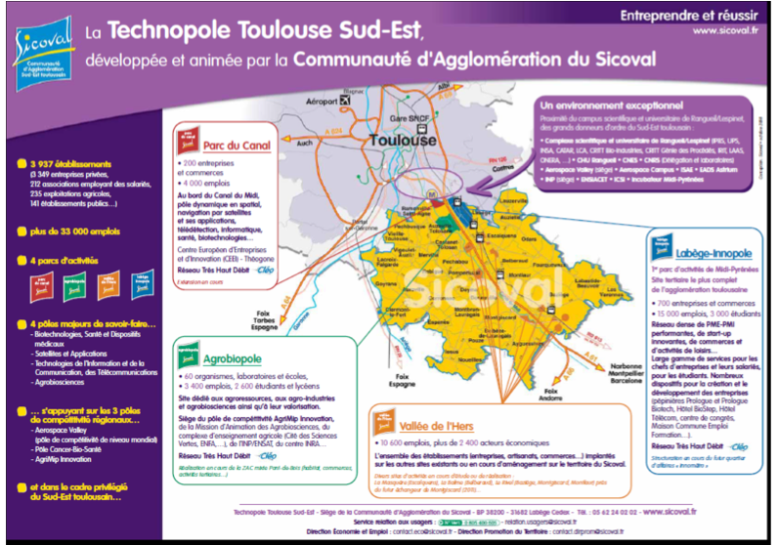
B) Vous êtes chef entreprise, pourquoi vous installer Toulouse ?
- Un pôle de compétitivitle cancéropole.
1) un espace industriel sinistré

Site avant
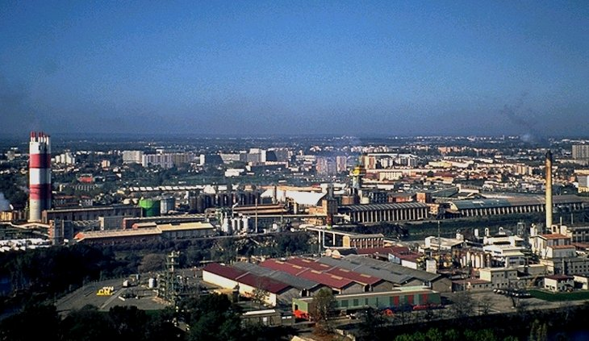
Site après la catastrophe :

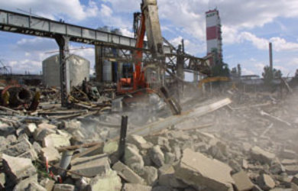

Site en reconversion.
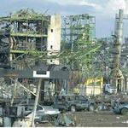
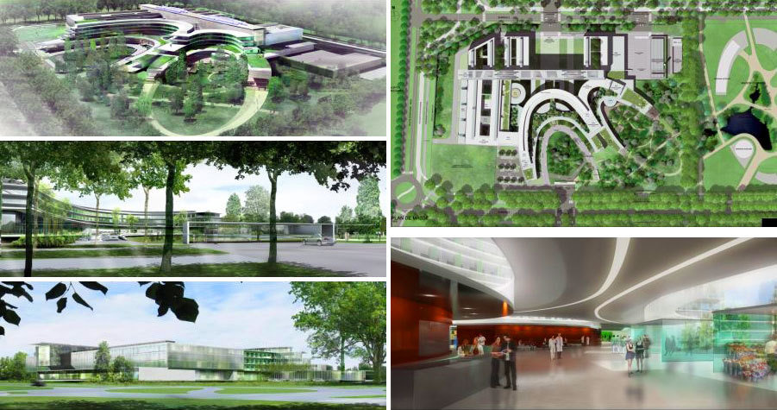

2) Un redéploiement économique :

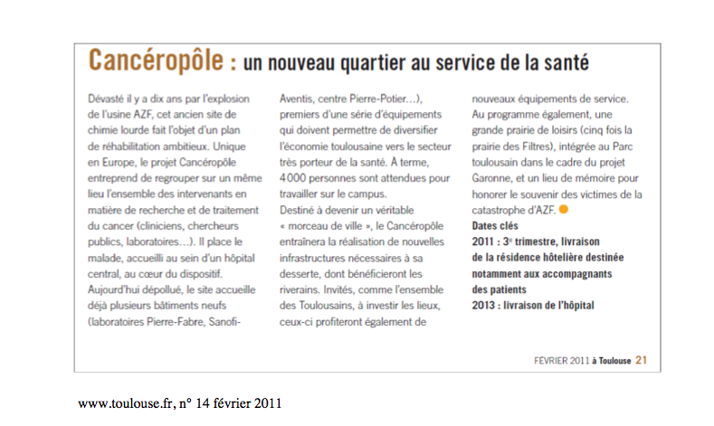
Synthèse :

Schéma : Toulouse une agglomération qui se transforme.

